Criar Turma para Componente Curricular de Stricto Sensu
Sistema | SIGAA
Módulo | Stricto Sensu
Usuários | Coordenadores da Pró-Reitoria de Pós-Graduação
Perfil | PPG
Última Atualização | Fevereiro de 2020
Esta funcionalidade tem como objetivo criar uma turma para um componente curricular, definindo algumas características, como horários, locais de aula, docentes, entre outras. Essa funcionalidade é utilizada pelos Coordenadores do Programa de Pós-Graduação.
Para criar uma turma para um componente curricular de Stricto Sensu, acesse o SIGAA -> Módulos -> Stricto Sensu -> Vínculos/Matrículas -> Turmas -> Criar Turma.
O sistema exibirá a tela para que sejam informados os dados para Busca de Componentes Curriculares da turma:
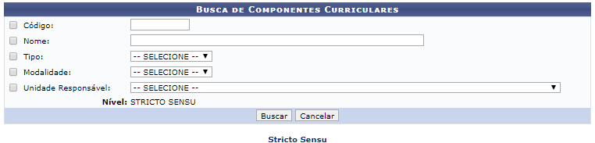
Caso desista de realizar a busca, clique em Cancelar e o sistema exibirá uma caixa de diálogo para confirmar a ação. Esta operação é valida em todas as telas que a apresentar.
Para retornar ao menu inicial do módulo . Essa ação será válida em todas as telas que a apresentar.
Na tela Busca de Componentes Curriculares, o usuário deverá escolher e preencher um ou mais dos campos para efetuar a sua busca. Como opção o sistema fornece os seguintes campos:
- Código: nesse campo deverá ser informado o código da turma que o usuário pretende consultar;
- Nome: informe o nome da turma;
- Tipo: forneça o tipo de turma que o usuário deseja consultar. O sistema oferecerá as opções de escolha DISCIPLINA ou MÓDULO;
- Unidade Responsável: nesse campo deverá ser informado a Unidade Acadêmica responsável pela turma.
Após informar os dados para a Busca de Componentes Curriculares, clique em Buscar. O sistema exibirá as possibilidades de turma a serem cadastradas.
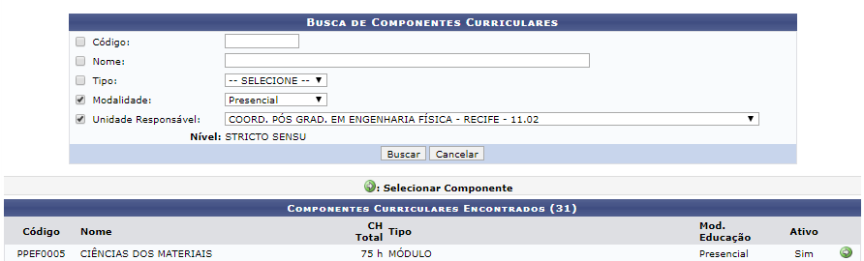
Se o usuário desejar dar continuidade ao cadastramento, deverá clicar no ícone .
Em seguida, o sistema fornecerá uma tela com os Dados do Componente Curricular e Dados Gerais da Turma, onde os campos obrigatórios deverão ser preenchidos.
Figura 3: Dados Gerais da Turma.
Os campos de preenchimento obrigatório são:
- Ano-Período: o usuário deverá fornecer o ano e período que deseja cadastrar a sua turma;
- Capacidade de Alunos: o usuário deverá fornecer o número máximo de alunos que a turma comportará;
- Local: o usuário deverá fornecer a localidade onde as aulas desta serão ministradas;
- Início: o usuário deverá fornecer a data de início das aulas da turma. Digite a data ou selecione-a, clicando no ícone ;
- Fim: o usuário deverá fornecer a data de término das aulas da turma. Digite a data ou selecione-a, clicando no ícone .
Exemplificaremos o preenchimento dos campos com:
- Ano-Período: 2009.2;
- Capacidade de Alunos: 20;
- Local: AUDITÓRIO;
- Início: 01/07/2009;
- Fim: 31/12/2010.
Para criar turma de outro componente, clique em Selecionar Outro Componente. Se o usuário desejar prosseguir com o cadastramento da turma, deverá clicar em Próximo Passo. A seguir, a tela Defina Horário será apresentada.
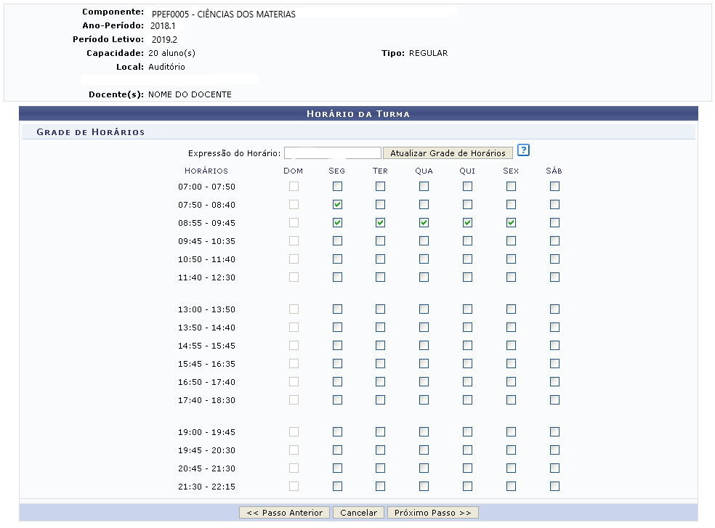Figura 4: Defina Horário.
Nesta tela, para se definir o horário da turma, assinale os espaços na grade ou digite o horário no campo Expressão do Horário e clique em Atualizar Grade de Horários. O preenchimento deverá ser realizado de acordo com o número de créditos disponíveis.
Caso opte por retornar à tela anterior, clique em Passo Anterior. Para dar prosseguimento à criação da turma, clique em Próximo Passo. A tela a seguir será exibida:
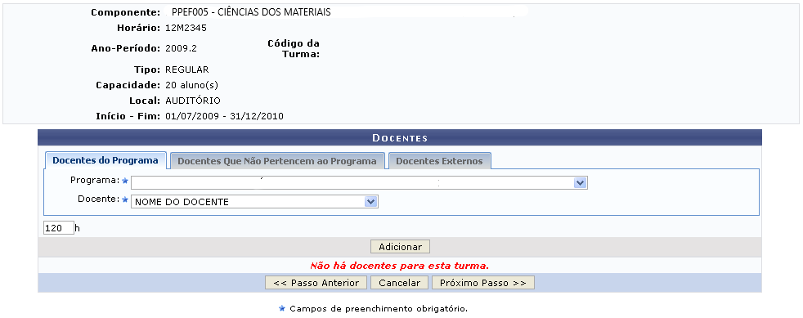Figura 5: Docentes.
Os dados solicitados para o cadastramento de Docentes do Programa são:
- Programa: Informe o Programa Acadêmico em que a disciplina está inserida.
- Docente: Selecione o nome do docente que irá ministrar a disciplina, conforme o Programa Acadêmico que foi informado. Ao digitar as primeiras letras do nome, o sistema exibirá uma lista com nomes similares. Selecione o desejado;
- Carga Horária: Fornecer a respectiva carga horária da disciplina solicitada.
O usuário pode utilizar as abas Docentes que não Pertencem ao programa e Docentes Externos. Em ambas as opções, o Docente e a Carga Horária deverão ser informados. Poderá haver mais de um docente para ministrar a disciplina. Após informar os dados do docente, clique em Adicionar.
A página será recarregada e o sistema exibirá uma mensagem de sucesso. O docente será incluído, assim como é apresentado na tela abaixo::
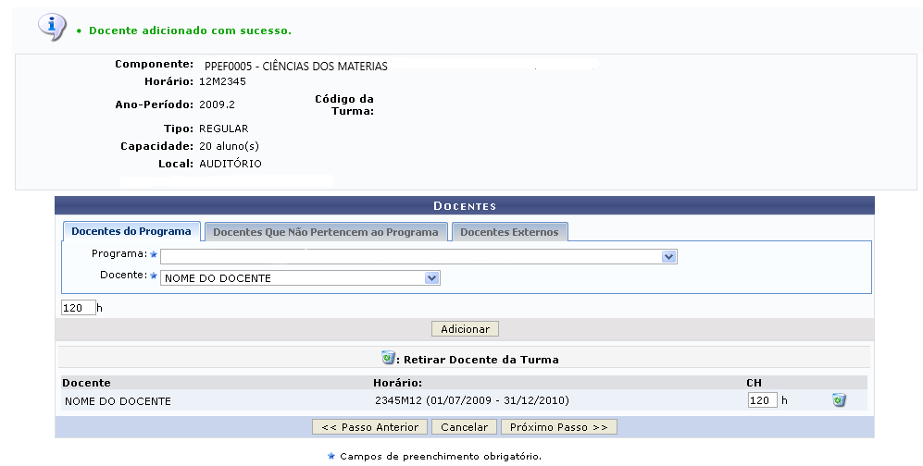Figura 6: Mensagem de Sucesso.
Clique no ícone para Retirar Docente da Turma. Para prosseguir com a remoção clique em OK na seguinte caixa de diálogo gerada pelo sistema :
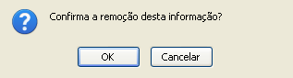Figura 7: Caixa de Diálogo.
Será exibida a confirmação da ação:
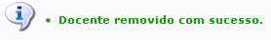Figura 8: Docente Removido com Sucesso.
Após indicar todos os docentes desejados, clique em Próximo Passo. A tela a seguir será exibida:
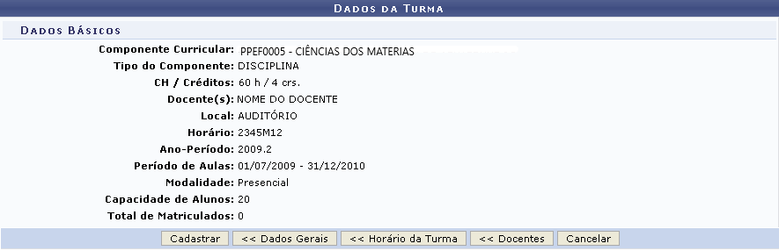Figura 9: Dados da Turma.
Caso deseje retornar à tela anterior, clique em Docentes. Para retornar à tela de grade de horários, clique em Horário da Turma e, para modificar os dados informados sobre a turma, clique em Dados Gerais. Para confirmar a criação da turma, clique em Cadastrar.
Por fim, o sistema exibirá a seguinte mensagem de sucesso:
Figura 10: Mensagem de Sucesso.
Para maiores informações quanto à função consulta de turmas, visualize o manual Consultar, Alterar ou Remover Turma para Componente Curricular de Stricto Sensu listado em Manuais Relacionados.
Bom Trabalho!

Manuais Relacionados
- Consultar Alterar ou Remover Turma para Componente Curricular de Stricto Sensu
<< Voltar - Manuais do SIGAA

